EFEKTIVITAS PENGGUNAAN ALAT PERAGA GAMBAR
DALAM BERCERITA
Suatu Tinjauan Teologis Praktis tentang Efektivitas Penggunaan Gambar
sebagai Alat Peraga dalam Metode Bercerita bagi Anak Sekolah Minggu
Usia 9-12 Tahun di Gereja Toraja Jemaat Pangleon, Klasis Rembon
Sado’ko’
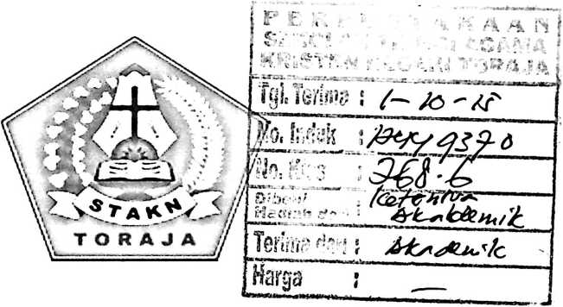
SKRIPSI
Diajukan Kepada Sekolah Tinggi Agama Kristen Negeri Toraja sebagai salah satu
Persyaratan Guna memperoleh Gelar Sarjana Pendidikan Kristen (S.Pd.K)
OLEH
AGUSTINA TODING SANGBARA’
NIRM: 20113151
SEKOLAH TINGGI AGAMA KRISTEN NEGERI
(STAKN) TORAJA
2015

HALAMAN PERSETUJUAN
Judul Skripsi : EFEKTIVITAS PENGGUNAAN ALAT PERAGA
GAMBAR DALAM BERCERITA
Sub Judul : Suatu Tinjauan Teologis Praktis tentang Efektivitas Penggunaan
Gambar sebagai Alat Peraga dalam Metode Bercerita bagi Anak
Sekolah Minggu Usia 9-12 Tahun di Gereja Toraja Jemaat
Pangleon, Klasis Rembon Sado’ko’
Disiapkan Oleh :
Nama
: Agustina Toding Sangbara’
Nirm
:20H315l
Jurusan
: Pendidikan Agama Kristen
Setelah melalui proses bimbingan oleh dosen pembimbing, maka skripsi ini
dinyatakan telah memenuhi persyaratan untuk mengikuti ujian skripsi di Sekolah
Tinggi Agama Kristen (STAKN) Toraja.
Mengkendek, 18 Juni 2015
Dosen Pembimbing,
Pembimbing I,
Nip. 1981506200604 1 003
Pembimbing II,
004
NIP. 19700821
ii

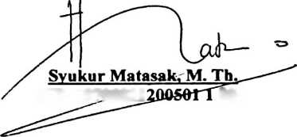
Judul Skripsi | : EFEKTIVITAS PENGGUNAAN ALAT PERAGA  GAMBAR DALAM BERCERITA
Sub Judul | : Suatu Tinjauan Teologis Praktis tentang Efektivitas  Penggunaan Gambar sebagai Alat Peraga dalam Metode  Bercerita bagi Anak Sekolah Minggu Usia 9-12 Tahun di  Gereja Toraja Jemaat Pangleon, Klasis Rembon Sado’ko’
Ditulis oleh  Jurusan | : Agustina Toding Sangbara’  : Pendidikan Agama Kristen

Dosen Pembimbing : (1) Roby Marrung, S.Th.
(2) Syukur Matasak, M.Th.
Telah dipertahankan oleh penulis di depan dewan penguji saijana (SI)
Sekolah Tinggi Agama Kristen Negeri (STAKN) Toraja, pada tanggal 26 Juni
2015, dinyatakan lulus dan diyudisium pada tanggal 01 Juli 2015, dengan predikat
MEMUASKAN.
Mengkendek, September 2015
Dewan Penguji,
Penguji I,

Penguji H,

AIfrida L. Membala, M.Pd.K.
NIP. 150409440
Mery Toban, S.Th, M.Pd.K.
NIP. 197905012007102003
Panitia Ujian,
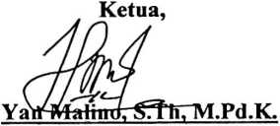
NIP. 197711222009011007
Sekertaris.
rta Toding, M.Pd,
NIP. 198611272009012005
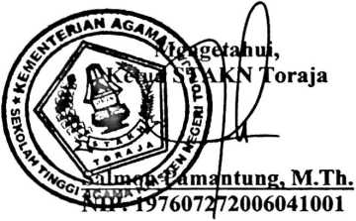
iii

ABSTRAK
Agustina Toding Sangbara’, Nirm: 20113151, menyusun skripsi dengan
judul: Efektivitas Penggunaan Alat Peraga Gambar Dalam Bercerita. Sub judul:
“Suatu Tinjauan Teologis Praktis tentang Efektivitas Penggunaan Gambar sebagai
Alat Peraga dalam Metode Bercerita bagi Anak Sekolah Minggu Usia 9-12 Tahun
di Gereja Toraja Jemaat Pangleon, Klasis Rembon Sado’ko’”.
Judul ini diangkat untuk mendeskripsikan Efektivitas Penggunaan Alat
Peraga Gambar dalam Bercerita bagi Anak Sekolah Minggu Usia 9-12 Tahun di
Gereja Toraja Jemaat Pangleon, Klasis Rembon Sado’ko’. Dalam bercerita bagi
anak Sekolah Minggu banyak jenis alat peraga yang digunakan misalnya alat
peraga audiotif yaitu alat peraga yang hanya mengandalkan kemampuan suara
saja namun penulis secara khusus mengkaji alat peraga dengan menggunakan
gambar dalam bercerita. Guru sekolah Minggu di Jemaat Pangleon, dalam
mengajar belum maksimal memakai alat peraga visual khususnya jenis alat peraga
gambar saat menceritakan bagian Alkitab, karena yang sering digunakan adalah
menceritakan bagian Alkitab tanpa menggunakan alat peraga gambar. Hal ini
penting diteliti karena pada saat guru Sekolah Minggu bercerita, anak Sekolah
Minggu saling mengganggu, keluar masuk dalam kelas saat beribadah.
Metode penelitian yang digunakan dalam meneliti masalah ini adalah
metode penelitian kualitatif dengan teknik pengumpulan data melalui studi
pustaka, yaitu meneliti buku-buku untuk memperoleh informasi dari berbagai
bahan bacaan dan tulisan-tulisan ilmiah yang berhubungan dengan topik yang
dibahas kemudian penelitian lapangan, yaitu penulis langsung ke lapangan
memantau apa yang terjadi untuk mengumpulkan data melalui teknik observasi
dan wawancara dengan narasumber. Berdasarkan hasil penelitian melalui
observasi dan wawancara, maka penulis menemukan bahwa guru Sekolah Minggu
sudah memahami efektivitas penggunaan alat peraga gambar, namun saat
bercerita belum sepenuhnya diterapkan dengan baik sehingga tujuan pembelajaran
tidak tercapai secara efektif.

